

Meskalin a jeho přírodní zdroje
Přehled základních informací o látce
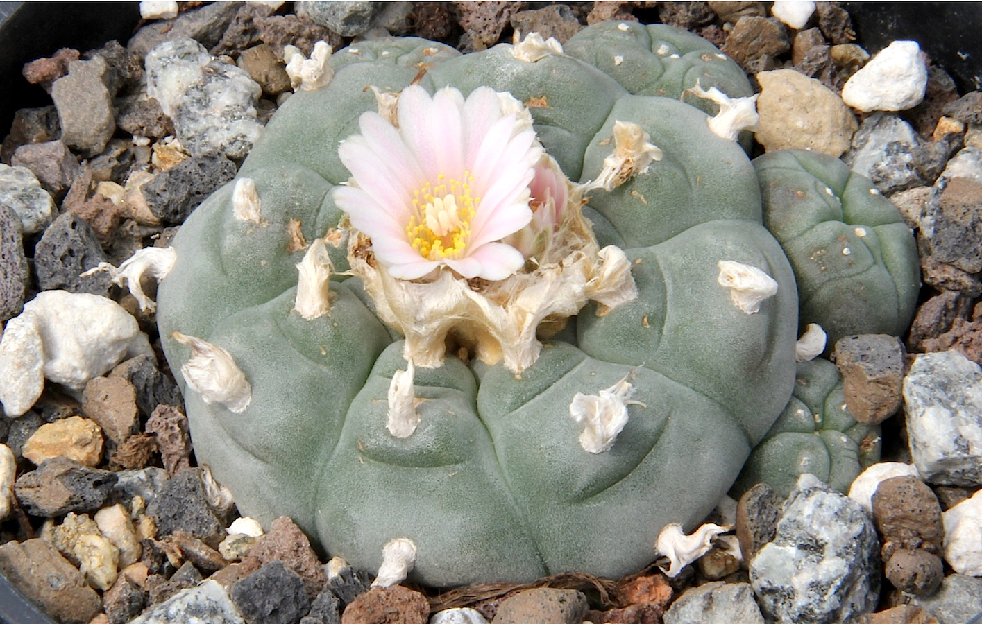

Jiné a slangové názvy
3,4,5-Trimethoxyphenethylamine; přírodní zdroje: Peyote, San Pedro, Huachuma, „button“

Způsob užití
- Perorálně v podobě odvaru z kaktusu, sušiny („buttons”) nebo ve formě čisté báze

Obvyklé dávky
- nízká – 100-200 mg
- střední – 200-400 mg
- vysoká – 400-800 mg
V případě odvaru nelze uvést obecné dávkování. Záleží na druhu kaktusu použitého při přípravě, jeho množství apod. Obecně řečeno se dávka pohybuje v desítkách mililitrů. V tradičním kontextu se ještě někdy žvýkají sušené kusy kaktusů, přičemž obsah účinných látek kolísá v sušině mezi cca 0,5-5 %, tzn. 10 g sušiny obsahuje cca 50-500 mg, což je v dávkování zásadní rozdíl. Orientačně se dávka sušiny pohybuje v rozmezí 10-40 g, tzn. 3-15 kusů kaktusu („buttons”).

Průběh
- Celková doba trvání účinku: 8–14 hodin
- Nástup účinku: 45–90 minut
- Nástupní fáze: 1–2 hodiny
- Vrcholná fáze: 4–6 hodin
- Sestupná fáze: 2–3 hodiny

Účinky na psychiku
- změna zrakového vnímání a zvýraznění barev
- komplexní geometrické vize
- změněné vnímání času a prostoru (až kompletní absence těchto rozměrů)
- zesílení emočního prožívání
- myšlení v abstraktních konceptech přesahujících jazyk
- narušeni procedurální paměti
- změna vnímání vlastního já (až pocit rozpuštění ega)
- pocity ztráty vlastního těla
- prožitky umírání
- prožitky jednoty a propojení
- bujná představivost a snové vize
- pocit splynutí s vesmírem, dosáhnutí osvícení, blaženosti či bezbřehé lásky, mystické prožitky aj.
- prožitky vhledu do podstaty existence
- úzkost
- paranoia


- zmatenost
- amnézie

Tělesné účinky
- pocit napětí v těle
- tlak na hrudi
- intenzivní změny hmatového vjemu
- třes a svalové křeče
- nevolnost a zvracení
- rozšíření zornic
- poruchy termoregulace (návaly horka nebo chladu)

Nebezpečné kombinace
- Antidepresiva (např. SSRI, SNRI, IMAO): Kombinace psychedelik s antidepresivy může nepředvídatelně změnit průběh intoxikace a může dojít i k život ohrožujícímu stavu zvanému serotoninový syndrom. Zvláště nebezpečné jsou kombinace s inhibitory MAO, například léky s účinnou látkou moklobemid (AURORIX), rostlinné extrakty obsahující harman, harmalin, harmol apod. nebo extrakty z Rhodiola rosea obsahující IMAO rosiridin, aj.
- Marihuana s obsahem THC: nepředvídatelně deformuje účinek psychedelik. Narušuje pozornost, znesnadňuje možnost integrace prožitku a zvyšuje pravděpodobnost „flashbacků“. CBD pak má četné farmakodynamické interakce s řadou psychedelik.
- Stimulanty: zesilují úzkost a zvyšují riziko vzniku myšlenkových kruhů, které mohou být pro uživatele velice nepříjemné. Dále zvyšují zátěž kardiovaskulárního systému.
- Tramadol : atypický opioid vyskytující se v lécích proti bolesti (např. DORETA, FOXIS, MABRON, PROTRADON aj.). Snižuje práh pro vznik křečí. V kombinaci s psychedeliky zvyšuje riziko epileptického záchvatu a rovněž rozvoje serotoninového syndromu.

Stav v ČR
Meskalin je v ČR na seznamu zakázaných látek (Seznam č. 4, příloha 4 nařízení vlády č. 463/2013 Sb.), a proto je ilegální. Množství větší než malé je stanoveno nad 750 mg čisté báze, 200 g čerstvé organické hmoty z kaktusu nebo 25 g sušiny. Do tohoto množství je držení přestupkem a trestá se pokutou. Držení většího množství je trestným činem. Výroba, dovoz, vývoz, nabídnutí, zprostředkování nebo prodej je pak trestným činem bez ohledu na množství (§283 trestního zákoníku), množství a okolnosti činu ovlivňují výši trestu, odnětí svobody v rozsahu 1-18 let.
Autor: Vojtěch Cink <vojtech.cink@czeps.org>
Verze 10/2020 draft
Foto: P. A Mansfeld, Wikimedia, CC-BY 3.0

Historie a etnobotanika
Meskalin je psychedelikum s nejdelší doloženou historií užívání. Části sušených kaktusů Lophophora williamsii byly nalezeny na archeologickém nalezišti v jihozápadním Texasu a uhlíkovou metodou bylo jejich stáří určeno na 5800-6000 let [9]. Ještě starší jsou pak části zpracovaných kaktusů nalezených v Peru, jejichž stáří bylo určeno na 6200-6800 let [6]. Symbolika spojená s užíváním psychedelických kaktusů se objevuje v kultuře Chavín a během doby Aztéků se rozšířila na další území. Šíření bylo zastaveno až conquistou. K dalšímu rozšiřování došlo až koncem 19. století. Z jihozápadního Texasu začal na sever pronikat nový typ moderní kaktusové ceremonie prováděného zbytky kmene Kiowa a Comanche. Tyto ceremonie získaly legální status a staly se součástí církve Native American Church v roce 1920. Od té doby se církev rozšířila po celé severní Americe a s ceremoniemi tohoto typu se můžeme setkat i v Kanadě u kmene Saskatchewan. Tradice využívající kaktusy rodu Trichocereus přežila vysoko v Andách conquistu a s jejími zbytky se ještě dnes můžeme setkat v horách Peru, Bolívie a Chile.
Vědecký zájem o meskalin se objevuje poprvé ve druhé polovině 19. století. Arthur Heftner ho roku 1896 izoloval. Dva roky poté, v roce 1898, ho vyzkoušel na lidských subjektech a označil za nositele psychoaktivního účinku kaktusů. Rovněž se jedná o první psychedelikum, které se začalo vyrábět synteticky. Jeho syntézu popsal roku 1919 Ernst Späth. Od té doby se meskalin těšil velkému vědeckému zájmu. Jako příklad můžeme uvést i výzkum v ČSSR. Roku 1947 vydal psychiatr Světozar Nevole knihu O čtyřrozměrném vidění popisující fenomenologii užívání meskalinu.

Botanika
Cactaceae (kaktusovité) je čeleď dvouděložných rostlin z řádu Caryophyllales (hvozdíkotvaré). Část z nich obsahuje psychoaktivní látky, ovšem jen některé obsahují meskalin. Mnohé z nich obsahují různé neurotoxiny a v rámci jejich toxidromu se objevují i změny vnímání. Mezi další psychoaktivní látky v kaktusech patří např. pellotin, anhalonin, anhalonidin, lophophorin aj. Některé z těchto látek jsou meskalinu blízce příbuzné. Pro jednoduchost se budeme držet pouze kaktusů obsahujících meskalin. Ty se dají rozdělit do dvou velkých skupin – Peyotl (především Lophophora williamsii, ale i další napříč dalšími rody) a rod Trichocereus (T. pachanoi, T. peruviana, T. lageniformis, T. bridgesii aj.). Rod Trichocereus je nyní někdy řazen do rodu Echinopsis, a proto existuje i označení Echinopsis pachanoi. Proti tomu panuje mezi botaniky silný odpor, protože se mezi sebou geneticky liší. Udávám tedy starší, ale přesnější řazení. Ačkoli meskalin obsahují desítky druhů kaktusů, signifikantní obsah této látky se objevuje pouze v L. williamsii (1,82-5,5% sušiny) [10] a T. pachanoi (0,54-4,7% sušiny), ostatní zástupci rodu Trichocereus obsahují řádově desetiny procenta [8].

Biochemie a mechanismus účinku
Prakticky všechny kaktusy obsahující meskalin obsahují i jiné psychoaktivní látky např. isochinoliny, anhalidin, pellotin, lophophorin, hordenin aj. [10]. Tyto alkaloidy mohou hrát zásadní roli v absorpci, distribuci, metabolismu a vylučování meskalinu, nicméně důkazy pro to zatím chybí. Mechanismus účinku je zprostředkován vazbou na serotoninové receptory (5-HT1A, 5-HT2A, 5-HT2C) a blokádou α2 receptorů [4, 7]. Meskalin je metabolizován pouze částečně, z těla je vylučován především v nezměněné formě močí s poločasem šest hodin. Z lidského těla je kompletně vyloučen asi za 48 hodin [3]. Menší část je metabolizována, a děje se tak zejména prostřednictvím oxidační deaminace [4].

Rizika, bezpečnost, doporučení
Velká část uživatelů se setkává s meskalinem v podobě odvaru; jeho efekt zásadně ovlivňuje druh užitého kaktusu a způsob přípravy. Někdy se vyvařuje celý kaktus, jindy se používá pouze svrchní vrstva obsahující většinu účinných látek. Při použití celého kaktusu se zpravidla objevuje silná nevolnost, zvracení a průjem. Při použití pouze svrchní vrstvy nebývá nevolnost nijak výrazná. Ve studii, kde byl dobrovolníkům podán čistý meskalin, ke zvracení nedošlo [2]. Bezpečností meskalinu se zabývá jediný článek, ve kterém je dokumentováno 31 požití meskalinu v přírodní nebo syntetické podobě mezi léty 1997 a 2008. Ve třech z nich musel být pacient dopraven na jednotku intenzivní péče a v jednom případě byla nutná intubace. Ve většině případů nebyla nutná žádná intervence [2]. Když vezmeme v úvahu časté užívání meskalinu, celkově nízký počet hospitalizací a žádné úmrtí, můžeme označit meskalin za relativně bezpečnou substanci. Riziková je záměna kaktusu s obsahem meskalinu za jiný, toxický druh. Rovněž se na tržištích Jižní Ameriky prodává zpracovaný kaktus ve formě nápojů, prášků apod. Užívání podobných přípravků je rizikové, protože mohou obsahovat prakticky cokoli. Konzumace meskalinu v jakékoli podobě vyžaduje striktní dodržování principů harm reduction – zejména správný set, setting a přítomnost zkušeného sittera. Nutné je také zvážit vlastní zdravotní stav. Kontraindikací je jakékoli psychiatrické onemocnění – aktivní i dříve prožité, a psychotická onemocnění (např. schizofrenie) u přímých příbuzných, a to i dvě generace nazpět.
 | Nejnovější verzi factsheetu naleznete vždy na https://czeps.org/factsheety.

Použitá literatura
[1] APPEL, James B.; CALLAHAN, Patrick M. Involvement of 5-HT receptor subtypes in the discriminative stimulus properties of mescaline. European journal of pharmacology, 1989, 159.1: 41-46.
[2] CARSTAIRS, Shaun D.; CANTRELL, F. Lee. Peyote and mescaline exposures: a 12-year review of a statewide poison center database. Clinical toxicology, 2010, 48.4: 350-353.
[3] CASTAGNOLI, Neal. Drug metabolism: Review of principles and the fate of one-ring psychotomimetics. In: Stimulants. Springer, Boston, MA, 1978. p. 335-387.
[4] HARLEY-MASON, J.; LAIRD, A. H.; SMYTHIES, J. R. (I) The Metabolism of Mescalin in the Human (II) Delayed Clinical Reactions to Mescalin. Stereotactic and Functional Neurosurgery, 1958, 18.2-4: 152-155.
[5] HEFFTER, Arthur (1898) Ueber Pellote. Beiträge zur chemischen undpharmakologischen Kenntniss der Cacteen. II. Mittheilung. Naunyn-Schmiedeberg's Arch. Pharmacol. 40, 385−429
[6] LYNCH, Thomas F. (ed.). Guitarrero Cave: early man in the Andes. Academic Press, 2014.
[7]) MONTE, Aaron P., et al. Dihydrobenzofuran analogues of hallucinogens. 4. Mescaline derivatives. Journal of medicinal chemistry, 1997, 40.19: 2997-3008.
[8] OGUNBODEDE, Olabode, et al. New mescaline concentrations from 14 taxa/cultivars of Echinopsis spp.(Cactaceae)(“San Pedro”) and their relevance to shamanic practice. Journal of ethnopharmacology, 2010, 131.2: 356-362.
[9] TERRY, Martin, et al. Lower Pecos and Coahuila peyote: new radiocarbon dates. Journal of Archaeological Science, 2006, 33.7: 1017-1021.
[10] VAZQUEZ, CARLOS LIGNE CALDERON, et al. De novo sequencing and analysis of Lophophora williamsii transcriptome, and searching for putative genes involved in mescaline biosynthesis. 2015.

